Trường ĐH Công Nghệ Sài gòn
KHOA CÔNG NGHỆ THÔNG TIN

LUẬN VĂN TỐT NGHIỆP

Tên đề tài:
Xây dựng website bất động sản

TPHCM – Năm 2021

Trường ĐH Công Nghệ Sàigòn
KHOA CÔNG NGHỆ THÔNG TIN

LUẬN VĂN TỐT NGHIỆP

Tên đề tài:
Xây dựng website bất động sản

Người hướng dẫn: Ths. Bùi Nhật Bằng
Sinh viên thực hiện:
1. Nguyễn Ngọc Chinh

TPHCM – Năm 2021

LỜI CẢM ƠN

Mục lục
Chương 1. Giới thiệu 7
1.1 Đặt ván đề 7
1.2 Mục tiêu của đề tài 8
Chương 2. Mô tả nghiệp vụ 9
2.1 Tổng quan 9
2.2 Quy trình đặt hàng 10
2.3 Quy trình xử lý đơn đặt hàng 10
Chương 4. Giải pháp đề xuất 13
4.1 Kiến trúc tổng thể 13
4.2 Giải pháp công nghệ 15
Chương 5. Thành phần tác nhân 16
5.1 Sơ đồ tổng quát 16
Chương 6. Thành phần xử lý 19
6.1 Sơ đồ tuần tự 19
6.2 Sơ đồ cộng tác 20
Chương 7. Thành phần dữ liệu 21
7.1 Phân tích ở mức quan niệm 21
7.2 Thiết kế cơ sở dữ liệu 22
Chương 8. Thành phần giao diện 24
8.1 Các màn hình nhập liệu 24
8.2 Tạo báo cáo 25
8.3 Tiện ích 25
Chương 9. Phụ lục 26
9.1 Cài đặt Web server 26
9.2 Cài đặt cơ sở dữ liệu 27

Danh sách các hình vẽ và bảng
Hình 4-1. 13
Hình 5-1. Use case của quy trình đặt hàng. 16
Hình 5-2. Use case của Nhân viên quản lý. 17
Hình 7-1. Sơ đồ quan niệm dữ liệu. 21

Bảng 5-1. Mô tả use case. 18

Giới thiệu

Đặt vấn đề
Khi xã hội phát triển ngàng càng mạnh thì khéo theo đó nhu cầu về nhà ở của con người ngày càng lớn. Vì vậy thuê, bán căn hộ, nhà ở đang là vấn đề quan trọng đang được nhiều người hướng tới. Nhưng để chọn mua hay thuê 1 căn hộ cho mình, người mua mua cũng như bán đang gặp rất nhiều khó khăn như thị trường, giá cả, địa điểm cũng như tình trạng…. của nhà hay căn hộ mình muốn mua hay bán.
Để giải quyết được vấn đề của người mua và người bán vì vậy tôi đã thiết kế ra website bất động sản trực tuyến. Thông qua website bất động sản trực tuyến người bán có thể đễ dàng đăng bài về nhà hay căn hộ…. của mình để bán ra thị trường. Về khía cạnh người mua chỉ cần vài cú click chuột đơn giản có thể chọn ra những lựa chọn phù hợp với yêu cầu của bạn từ giá cả, địa chỉ, mặt bằng, tình trạng,… mà không phải mất thời gian để tới tận nơi để xem.
Qua khảo sát một vài trang web bất động sản như: … nhận thấy rằng chưa đáp ứng những chức năng như: … mà người dùng hiện tại cần chúng. Và trang web bất động sản này sinh ra để bổ sung những thiếu sót đó.

Mục tiêu của đề tài
Xây dựng và thiết kế website bất động sản với mục tiêu:
- Website được thiết kế để khách hàng trao đổi mua, bán, thuê: Căn hộ, biệt thự, nhà ở, phòng trọ, …
- Đối tượng khách hàng: Tất cả mọi đối tượng khách hàng cần mua, thuê, bán nhà.
- Người dùng tìm tới website với mục đích muốn mua, thuê, bán: căn hộ, biệt thự, nhà ở, phòng trọ…
- Giúp người bán, tiếp cận đến nhiều đối tượng khách hàng hơn, giúp cho quá trình quảng bá sản phẩm của người bán không bị ảnh hưởng bởi không gian và thời gian.
- Giúp khách hàng dễ dàng tiếp cận đến các sản phẩm mà không mất nhiều thời gian. Đưa ra được nhiều lựa chọn cho người dùng.
- Website bất động sản đóng vai trò là nguồn thông tin quan trọng hỗ trợ cho những khách hàng tiềm năng có nhu cầu về bất động sản.
- Đối tượng chính của website hướng tới là những người có nhu cầu thuê/mua căn hộ hoặc những mô giới bất động sản và chủ sở hữu tài sản.
- Website có chức năng tìm kiếm lân cận nhằm hỗ trợ tối đa cho người dùng tìm kiếm được những căn nhà gần với địa chỉ mong muốn nhất có thể.
- Website giúp người dùng có trải nghiệm tốt nhất thông qua chức năng lưu tìm kiếm cho người dùng. Từ đó người dùng có thể tìm kiếm theo những tiêu chí của mình một cách nhanh nhất.
- Nếu các căn nhà trên hệ thống không thỏa mãn được yêu cầu tìm kiếm của người dùng, người dùng có thể để lại những thông tin đăng ký với các tiêu chí tìm kiếm lại trên hệ thống. Sau khi có căn nhà phù hợp hệ thống sẽ thông báo căn nhà phù hợp cho người dùng qua email đã đăng ký lúc tạo tài khoản và thông báo trên hệ thống.
- Với các yêu cầu trao đổi qua lại giữa các người dùng với nhau, website có hỗ trợ chức năng chat trực tiếp giúp người dùng có thể trao đổi trực tiếp với nhau một cách dễ dàng mà không cần phải thông qua các kênh thông tin liên lạc khác.

Mô tả chức năng

Tổng quan
Sơ đồ chức năng
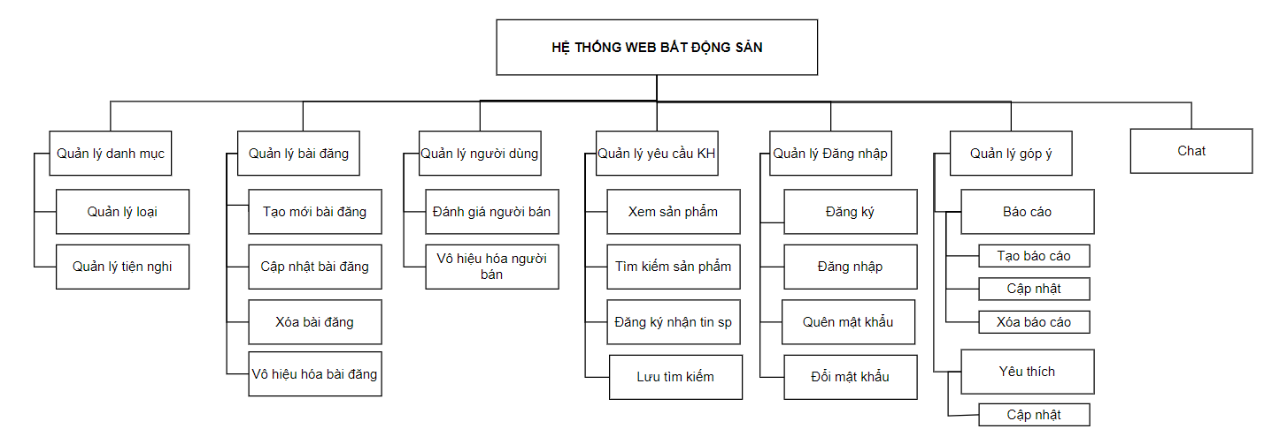
Hình 2-1. Sơ đồ chức năng tổng quát website mua bán bất động sản

Chi tiết các chức năng

Quản lý danh mục

Quản lý loại
Quản lý về các loại hình của bất động sản như là: chung cư, căn hộ, nhà mặt tiền, villa…

Quản lý tiện nghi
Quản lý về các thiết bị, tiện nghi mà bất động sản có như là: tivi, tủ lạnh, phòng gym, hồ bơi,…

Quản lý bài đăng
- Tạo mới bài đăng
Tạo mới một bài đăng lên hệ thống và xếp vào những bài đăng chờ người quản trị duyệt bài.
- Cập nhật bài đăng
Người dùng chỉ có thể chỉnh sửa bài đăng của mình, admin có thể chỉnh sửa thông tin bất kì bài đăng nào như: tiêu đề, nội dung, hình ảnh, giá bán, địa chỉ, ...
- Xóa bài đăng
Người dùng chỉ có thể xóa bài đăng của mình, admin thì có thể xóa bài đăng của bất kỳ ai và hệ thống sẽ xóa bài đăng khỏi cơ sở dữ liệu.
- Vô hiệu hóa bài đăng
Với những bài đăng được xác nhận là không đúng sự thật, admin sẽ vô hiệu hóa không cho bài đăng xuất hiện trên website nhưng vẫn tồn tại trong cơ sở dữ liệu.

Quản lý người dùng
- Đánh giá người bán
Với những người dùng có đăng tải bài đăng thuộc loại bán hoặc cho thuê thì cho phép những người dùng khác đánh giá người dùng đó. Và admin sẽ là người xem xét cuối cùng.
- Vô hiệu hóa người dùng
Với những người dùng bị nhiều báo cáo xấu chính xác từ người dùng khác, admin sẽ là người xem xét và vô hiệu hóa người dùng khỏi hệ thống.

Quản lý yêu cầu khách hàng
- Xem sản phẩm
Cho phép người dùng có thể xem tất cả những bài đăng về các bất động sản và các thuộc tính khác như: loại bất động sản, địa chỉ, giá , diện tích,… đã được duyệt bởi người quản trị.
- Tìm kiếm sản phẩm
Cho phép người dùng có thể tìm kiếm những bài đăng theo nhu cầu của người dùng với nhiều thuộc tính tìm kiếm như: tên, loại bất động sản, khu vực, địa chỉ, mức giá,...
- Đăng ký nhận tin sản phẩm
Người dùng điền thông tin đăng ký yêu cầu nhận thông báo. Sau đó nếu phát hiện có bài viết mới phù hợp, người dùng sẽ nhận thông báo về bài viết đó.
- Lưu tìm kiếm
Khi tìm kiếm người dùng có thể lưu lại các tiêu chí tìm kiếm ở chức năng tìm kiếm ở lần tìm kiếm này và nó sẽ tự điền các tiêu chí tìm kiếm này vào lần tìm kiếm sau bằng cách tích vào checkbox lưu.

Quản lý đăng nhập
- Đăng ký
Người dùng điền những thông tin được yêu cầu để dăng ký tài khoản để sử dụng các chức năng yêu cầu là thành viên của website.
- Đăng nhập
Người dùng đăng nhập bằng tài khoản đã đăng ký để sử dụng các chức năng riêng của thành viên. Tài khoản người dùng và admin sẽ có những chức năng khác nhau. Có thể đăng nhập thông qua Facebook và Google. Khi tài khoản Facebook hoặc Google được sử dụng lần đầu để đăng nhập, hệ thống sẽ ngầm tạo một tài khoản tương ứng.
- Quên mật khẩu
Khi người dùng quên mật khẩu có thể sử dụng chức năng quên mật khẩu, hệ thống sẽ gửi đường dẫn để đặt lại mật khẩu qua email đã đăng ký ban đầu.
- Đổi mật khẩu
Khi người dùng có nhu cầu thay đổi mật khẩu, có thể dùng chức năng đổi mật khẩu. Sau khi điền mật khẩu cũ và mật khẩu mới muốn đổi và xác nhận, hệ thống sẽ lưu mật khẩu mới.

Quản lý góp ý
- Báo cáo
Cho phép tạo mới báo cáo một người dùng trên hệ thống cho admin.
- Yêu thích
Khi khách hàng nhấn vào nút yêu thích trên bài đăng, khách hàng có thể coi lại bài đăng đó trong mục những bài đăng yêu thích một cách nhanh chóng.

Giải pháp đề xuất

Mô tả chung
- Frontend: Hiện nay có rất nhiều framework hỗ trợ người dùng xây dựng giao diện một cách nhanh chóng và tiện lợi như: ReactJS, VueJS, Angular, Semantic UI, Svelte, Preact, Ember, … trong đó framework VueJS tỏ ra rất sáng giá vì sự ra đời của nó sau 2 framework lớn là ReactJS và Angular, chính vì thế nó thừa hưởng được những điểm mạnh của các framework trước đó. Và nó còn thể hiện vượt trội hơn các framework khác điển hình như:
- Hiệu suất vô cùng cao: Là một framework linh động với nhiều tính năng được kế thừa từ đối thủ và khả năng mở rộng cao, VueJS mang lại hiệu suất vô cùng cao trong các dự án phát triển. Lập trình viên chỉ cần dùng một framework duy nhất để tạo ra các ứng dụng web.
- Tốc độ xử lý cao: Một trong những đặc điểm nổi bật của VueJS là chỉ giữ core. Điều này khiến cho dung lượng tải của framework tương đối thấp, giúp tốc độ tải trang nhanh hơn hẳn.
- Đơn giản và dễ học: So với ReactJS thì có vẻ VueJS dễ học và áp dụng hơn.
- Kho thư viện lớn: Điều này hỗ trợ xây dựng giao diện nhanh chóng và đẹp mắt.
Trong project này sử dụng framework được xây dựng dựa trên framework VueJS là NuxtJS.
- Backend: Các framework backend cũng rất nhiều sự lựa chọn, với các framework nổi tiếng hiện nay như: NodeJS, Laravel, CodeIgniter, Django, Ruby, .NET,… trong những framework trên framework Laravel thân thiện với các lập trình viên hơn vì:
- Sử dụng ngôn ngữ PHP.
- Mã nguồn mở miễn phí.
- Áp dụng mô hình MVC trên chính cấu trúc project Laravel.
- Sử dụng Eloquent ORM (Object Relational Mapping) giúp khả năng tương tác với dữ liệu ở database nhanh chóng và dễ dàng hơn từ đó tăng tốc độ phát triển ứng dụng, hạn chế trùng lặp code và khả năng tái sử dụng.
- Laravel có cộng đồng hỗ trợ rất lớn điển hình như laracasts.
- Hệ sinh thái của Laravel rất đa dạng hỗ trợ tối đa người sử dụng.
- Tài liệu đầy đủ chi tiết, có code mẫu.
- Có hỗ trợ cache đảm bảo hiệu suất.
- Cấu trúc thư mục project rõ ràng.
- Sử dụng artisan để thực thi các command tạo các tệp có khung sườn code sẵn.
- Database: Với những hệ quản trị cơ sở dữ liệu hiện nay: Oracle, PostgreSQL, MySQL, SQL Server, MariaDB, MongoDB,… lựa chọn sử dụng MariaDB vì:
- Nó là mã nguồn mở miễn phí.
- Nhiều Engine lưu trữ.
- Có thể kết hợp SQL và NoSQL.
- Có hỗ trợ tiếng việt.
- Điều quan trọng nhất là các share hosting hiện nay đa số sử dụng hệ quản trị cơ sở dữ liệu là MariaDB.

Công nghệ API (Application Programming Interface) giúp lập trình viên phát triển ứng dụng nhanh chóng và hiểu quả hơn vì tập trung vào xây dựng frontend. API có thể sử dụng trên nhiều nền tảng khác nhau nên nhiều hệ thống có thể sử dụng cùng nguồn dữ liệu mang lại tính nhất quán dữ liệu ở các ứng dụng trên các nền tảng, hệ thống riêng. Điển hình là dễ dàng mở rộng xây dựng ứng dụng trên thiết bị di động hơn.
Áp dụng công nghệ API vào framework Laravel. Lựa chọn laravel làm backend là vì Laravel xây dựng sẵn cấu trúc theo chuẩn mô hình MVC (Model – View – Controller) nên việc bắt đầu sẽ nhanh chóng hơn. Tất cả những tác vụ phổ biến trong việc xây dựng ứng dụng web đều có trong Laravel, từ tương tác với cơ sở dữ liệu, xác thực, hàng đợi, email, cache,… đều được Laravel cung cấp. Laravel còn có một cộng đồng rất lớn từ đó có thể dễ dàng tìm kiếm và xử lý lỗi.

Công nghệ NuxtJS
Được xây dựng từ VueJS. NuxtJS giúp tạo ra một khuôn khổ cho các lập trình viên giúp cho việc phát triển ứng dụng web đơn giản và nhanh chóng hơn.
NuxtJS có hỗ trợ SSR (Server Side Rendering) giúp tối ưu SEO.
NuxtJS có hỗ trợ SPA (Single Page Application) giúp tăng trải nghiệm người dùng.
Do được phát triển từ VueJS nên NuxtJS có hết những nổi bật của VueJS.

Thành phần tác nhân

Sơ đồ tổng quát
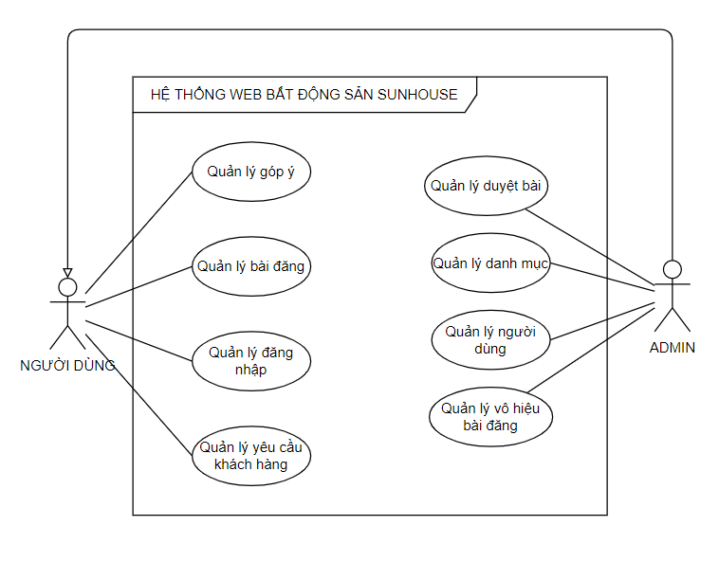
Hình 4-1. Sơ đồ use case tổng quát

Chức năng quản lý đăng nhập

Sơ đồ use-case chức năng quản lý đăng nhập
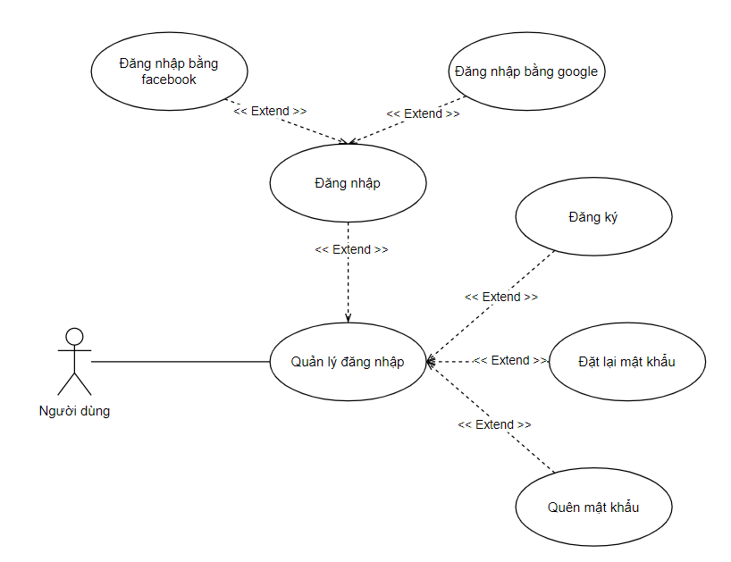
Hình 4-1. Use case của chức năng quản lý đăng nhập
Bảng 4-1. Mô tả use case quản lý đăng nhập
Tên Use case | Use case Quản lý đăng nhập
Actor | Người dùng
Mô tả | - Người dùng cần phải thực hiện đăng kí tài khoản để truy cập trang web .  - Hệ thống kiểm tra lại thông tin đăng nhập và thông báo thành công/thất bại cho actor. Nếu đăng nhập thành công hệ thống dựa trên thông tin đăng nhập. Nếu đăng nhập thất bại, hệ thống sẽ hiện thông báo cho người dùng và yêu cầu đăng nhập lại.
Pre-conditions | Đã có tài khoản
Post-conditions | Success: Hiển thị về trang chủ  Fail: Hiển thị thông báo cho người dùng thông tin đăng nhập chưa thành công.
Luồng sự kiện chính | - Actor chọn chức năng Đăng nhập vào hệ thống.  - Hệ thống hiển thị màn hình Đăng nhập vào hệ thống.  - Actor nhập thông tin đăng nhập.  - Actor click nút đăng nhập.  - Hệ thống kiểm tra thông tin.  - Lưu thông tin đăng nhập (ghi nhớ đăng nhập)  - Hệ thống hiển thị đăng nhập thành công  Rẽ nhánh 1:  - Thông tin đăng nhập không hợp lệ  - Hệ thống hiển thị thông báo sai  Extend Use Case dangky  Extend Use Case datlaimatkhau  Extend Use Case quenmatkhau
Luồng sự kiện phụ | Actor nhấn nút Thoát  Hệ thống hủy màn hình Đăng nhập vào hệ thống.

Dangnhap_fb:
- Actor nhấn nút đăng nhập bằng Facebook
- Hệ thống chuyển sang màn hình đăng nhập của Facebook
- Hệ thống tiến hành tự động đăng ký tài khoản nếu chưa có tài khoản và tự động đăng nhập với tư cách người dùng đó. Sau đó chuyển về trang chủ.
Rẽ nhánh 1:
- Đăng nhập không thành công.
- Hiển thị màn hình đăng nhập kèm theo thông báo đăng nhập không thành công.

Dangnhap_google:
- Actor nhấn nút đăng nhập bằng Google
- Hệ thống chuyển sang màn hình đăng nhập của Google
- Hệ thống tiến hành tự động đăng ký tài khoản nếu chưa có tài khoản và tự động đăng nhập với tư cách người dùng đó. Sau đó chuyển về trang chủ.
Rẽ nhánh 1:
- Đăng nhập không thành công.
- Hiển thị màn hình đăng nhập kèm theo thông báo đăng nhập không thành công.

<Extend Đăng ký> | Dangky:  - Actor nhấn vào nút đăng ký tài khoản.  - Actor nhập điền đầy đủ thông tin cần thiết.  - Hệ thống kiểm tra thông tin hợp lệ.  - Actor nhấn vào nút đăng ký.  - Thêm vào CSDL.  - Hệ thống người dùng về trang trước đó với tư cách đã đăng nhập với tài khoản vừa tạo thành công.  Rẽ nhánh 1:  - Thông tin nhập vào không hợp lệ.  - Hiển thị thông báo thông tin không hợp lệ.
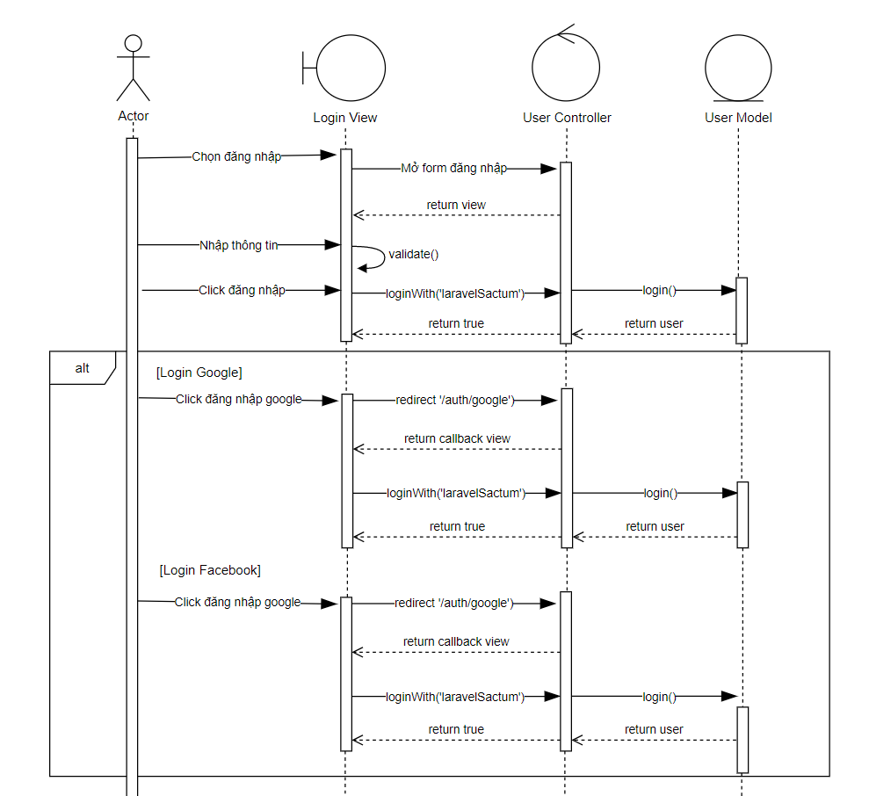

Chức năng quản lý bài đăng

Sơ đồ đồ use-case chức năng quản lý bài đăng
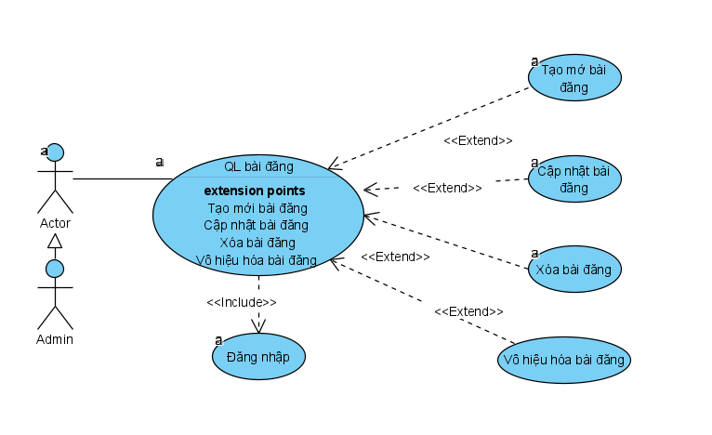 Hình 4-2. Sơ đồ đồ use-case chức năng quản lý bài đăng
Bảng 4-2 Mô tả use case quản lý bài đăng
Tên Use case | Quản lý bài đăng
Actor | Admin
Mô tả | Actor xem thông tin bài đăng và thực hiện các chức năng: tạo mới bài đăng, xóa bài đăng, cập nhập bài đăng, vô hiệu hóa bài đăng.
Pre-conditions | Đăng nhập
Post-conditions | Success:  Fail:
Luồng sự kiện chính | 1. Actor chọn chức năng Quản lý bài đăng .  2. Hệ thống hiển thị màn hình Quản lý bài đăng .  3. Actor chọn bài đăng  Extend Use Case xoabaidang  Extend Use Case taomoibaidang  Extend Use Case capnhatbaidang  Extend Use Case vohieuhoabaidang
Luồng sự kiện phụ | Actor nhấn nút Thoát  Hệ thống hủy màn hình Quản lý bài đăng.
<Extend Xóa> | Xoabaidang  - Actor nhấn xóa bài đăng  - Hệ thống kiểm tra và tiến hành xóa bài đăng  - Hiển thị xóa thành công  - Actor nhấn nút thoát  - Hủy màn hình xóa bài đăng.
<Extend Cập nhật> | capnhatbaidang  - Actor nhập thông tin cập nhật  - Kiểm tra thông tin hợp lệ  - Actor nhấn nút cập nhật.  - Cật nhập CSDL  - Hiển thị bài đăng đã được cập nhật  - Actor nhấn nút thoát  - Hủy màn hình cập nhật bài đăng.  Rẽ nhánh 1:  1.1 kiểm tra thông tin rỗng  1.2 Hệ thống thông báo yêu cầu người dùng nhập vào.  Rẽ nhánh 2:  2.1 Thông tin bị trùng  2.3 Lặp lại bước 1 luồng sự kiện chính.
<Extend tạo mới> | Taomoibaidang  - Actor chọn tạo mới bài đăng.  - Actor nhập thông tin bài đăng cần tạo.  - Actor nhấn nút tạo  - Kiểm tra thông tin hợp lệ.  - Cập nhật CSDL  - Hiển thị bài đăng vừa được tạo mới.  - Actor nhấn nút thoát  - Hủy màn hình tạo mới bài đăng.  Rẽ nhánh 1:  1.1 Kiểm tra thông tin rỗng  - Hệ thống thông báo yêu cầu người dùng nhập vào.
<Extend vô hiệu hóa> | Vohieuhoabaidang  - Actor nhấn vô hiệu hóa bài đăng  - Hệ thống kiểm tra và tiến hành vô hiệu hóa bài đăng  - Hiển thị vô hiệu hóa thành công  - Actor nhấn nút thoát  - Hủy màn hình vô hiệu hóa bài đăng.

Chức năng quản lý danh mục

Sơ đồ đồ use-case chức năng quản lý danh mục
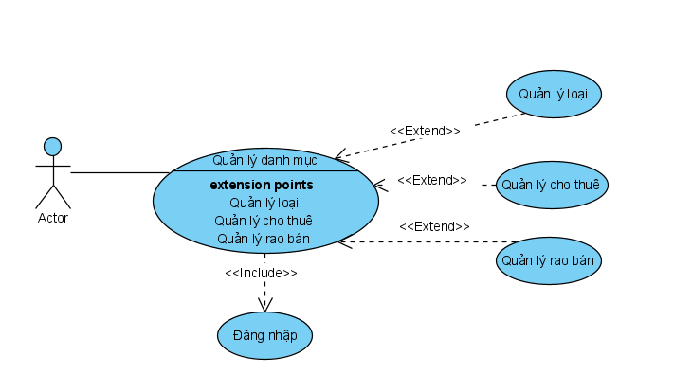 Hình 4-4. Sơ đồ đồ use-case chức năng quản lý danh mục
Bảng 4-4 Mô tả usecase quản lý danh mục
Tên Use case | Quản lý danh mục
Actor | Admin
Mô tả | Admin xem thông tin danh mục và thực hiện các chức năng: quản lý loại, quản lý cho thuê, quản lý rao bán.
Pre-conditions | Đăng nhập
Post-conditions | Success:  Fail:
Luồng sự kiện chính | 1. Actor chọn chức năng Quản lý danh mục .  2. Hệ thống hiển thị màn hình Quản lý danh mục .  Extend Use Case quanlyloai  Extend Use Case quanlychothue  Extend Use Case quanlyraoban
Luồng sự kiện phụ | Actor nhấn nút Thoát  Hệ thống hủy màn hình Quản lý danh mục.
<Extend usecase> | Quanlyloai  Actor chọn chức năng quản lý loại.  2. Hệ thống hiển thị màn hình quản lý loại.  Extend Use Case taomoiloai  - Actor chọn tạo mới loại.  - Actor nhập loại cần tạo.  - Actor nhấn tạo.  - Kiểm tra thông tin hợp lệ.  - Cập nhật CSDL  - Hiển thị loại vừa được tạo mới.  - Actor nhấn nút thoát  - Hủy màn hình tạo mới loại.  Rẽ nhánh 1:  1.1 Kiểm tra thông tin rỗng  1.2 Hệ thống thông báo yêu cầu người dùng nhập vào.  Extend Use Case xoaloai  - Actor chọn loại cần xóa .  - Actor nhấn xóa loại.  - Hệ thống kiểm tra và tiến hành xóa loại.  - Hiển thị xóa thành công  - Actor nhấn nút thoát  - Hủy màn hình xóa loại.  Extend Use Case capnhatloai  - Actor chọn loại cần cập nhật  - Actor nhập thông tin cập nhật  - Kiểm tra thông tin không đúng  - Actor nhấn nút cập nhật.  - Cật nhập CSDL  - Hiển thị loại đã được cập nhật  - Actor nhấn nút thoát  - Hủy màn hình cập nhật loại  Rẽ nhánh 1:  1.1 kiểm tra thông tin rỗng  1.2 Hệ thống thông báo yêu cầu người dùng nhập vào.  Rẽ nhánh 2:  2.1 Thông tin bị trùng  2.3 Lặp lại bước 1 luồng sự kiện chính.
<Extend quan lý rao bán>
<Extend quản lý cho thuê>

Chức năng quản lý người dùng

Sơ đồ đồ use-case chức năng quản lý người dùng
Hình 6-14. Sơ đồ đồ use-case chức năng quản lý người dùng
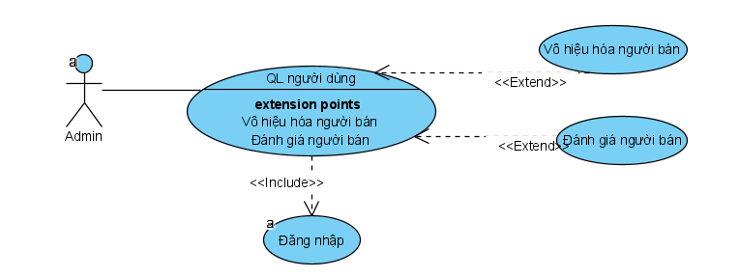 Hình 4-5. Sơ đồ đồ use-case chức năng quản lý người dùng
Bảng 4-5 Mô tả use case quản lý người dùng
Tên Use case | Quản lý người dùng
Actor | Admin
Mô tả | Actor xem thông tin người dùng và thực hiện các chức năng: vô hiệu hóa người dùng, đánh giá.
Pre-conditions | Đăng nhập
Post-conditions | Success:  Fail:
Luồng sự kiện chính | 1. Actor chọn chức năng Quản lý người dùng.  2. Hệ thống hiển thị màn hình Quản lý người dùng.  3. Actor chọn người bán  Extend Use Case danhgianguoiban.  Extend Use Case vohieuhoanguoiban.
Luồng sự kiện phụ | Actor nhấn nút Thoát  Hệ thống hủy màn hình Quản lý người dùng.
<Extend Đánh giá> | Danhgianguoidung  - Actor chọn chức năng đánh giá người dùng.  - Actor nhập nội dung đánh giá(Actor sẽ dựa vào đánh giá của người mua về người mua để đánh giá người bán).  - Actor nhấn nút đánh giá.  - Hệ thống kiểm tra thông tin hợp lệ và tiến hành cập nhật CSDL  - Hiển thị đánh giá thành công.  - Actor nhấn nút thoát.  - Hủy màn hình đánh giá người bán.
<Extend vô hiệu hóa> | Vohieuhoanguoidung.  - Actor nhấn nút vô hiệu hóa.  - Hệ thống kiểm tra và tiến hành vô hiệu hóa ngườibán.  - Hiển thị vô hiệu hóa thành công.  - Actor nhấn nút thoát.  - Hủy màn hình vô hiệu hóa người bán.

Thành phần xử lý

Sơ đồ tuần tự

Sơ đồ cộng tác

Thành phần dữ liệu

Phân tích ở mức quan niệm

Sơ đồ Lớp
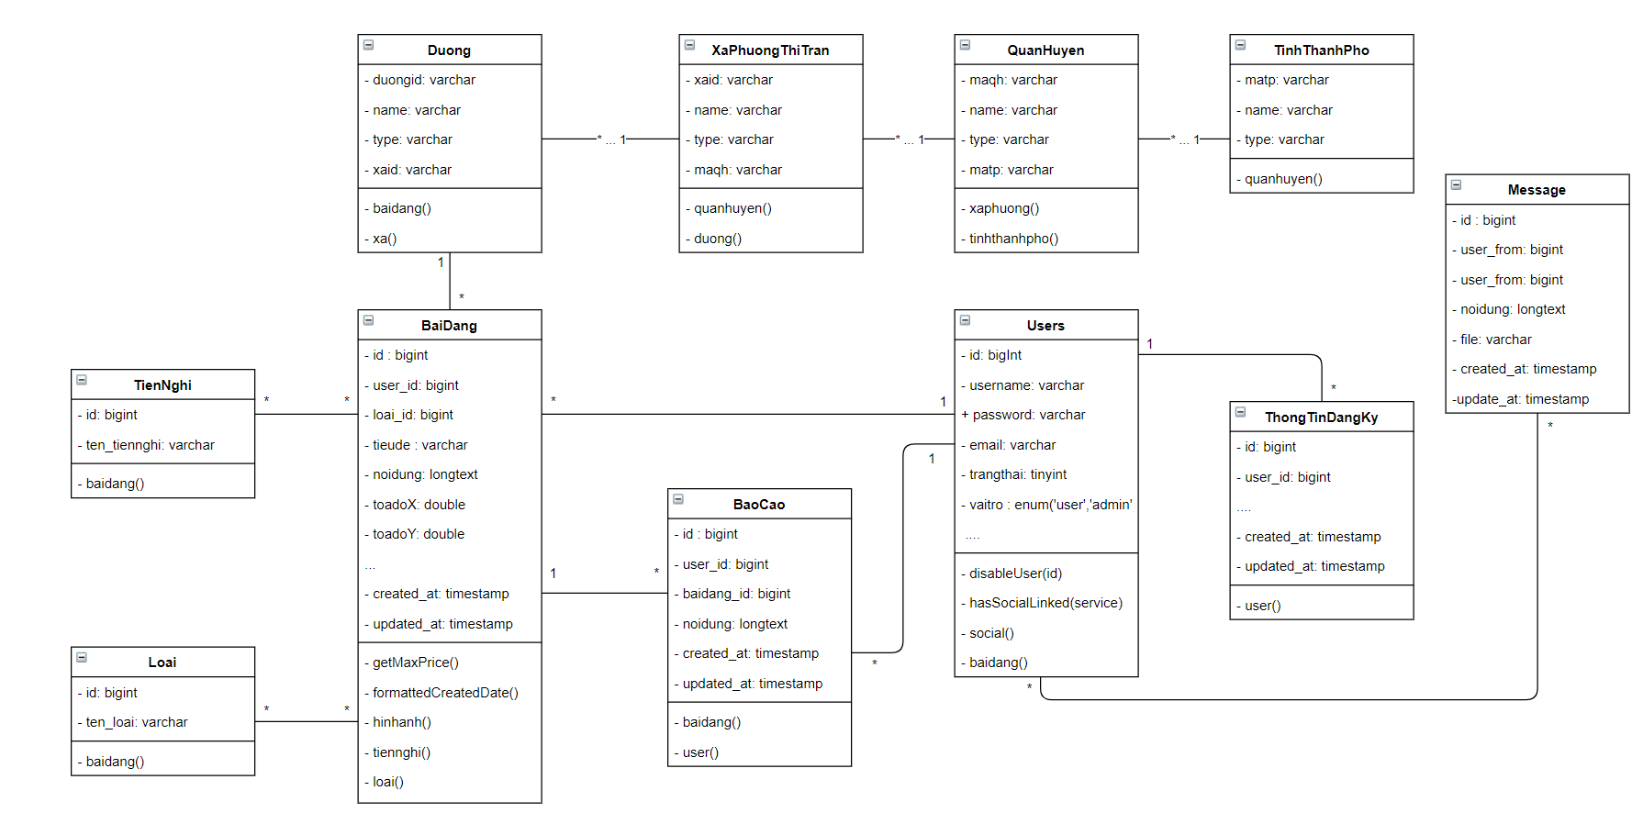
Hình 6-2. Sơ đồ quan lớp dữ liệu.

Mô tả các loại thực thể
- Loại thực thể BAIDANG
Mô tả: Loại thực thể BAIDANG gồm những bài đăng của người bán
Thuộc tính | Kiểu | K | U | M | Diễn giải
id | Bigint(20) | x | x | x | mã bài đăng
tieude | Varchar(255) |  |  | x | Tiêu đề bài đăng
noidung | Longtext |  |  | x | Nội dung bài đăng
gia | Double |  |  | x | Giá nhà
huong | Varchar(255) |  |  | x | Hướng nhà
trangthai | Tinyint |  |  | x | Trạng thái bài đăng
isChoThue | Tinyint |  |  | x | Hình thức(thuê, bán)
sophongngu | Int |  |  | x | Số phòng ngủ
sophongtam | Int |  |  | x | Số phòng tắm
namxaydung | Int |  |  | x | Năm xây dựng của nhà
diachi | Text |  |  | x | Địa chỉ
toadoX | Double |  |  | x | Tọa độ x của nhà
toadoY | Double |  |  | x | Tọa độ y của nhà
choduyet | Tinyint |  |  | x | Duyệt, chưa duyệt
dientich | Double |  |  | x | Diện tích nhà
Created-at | Timestamp |  |  |  | Ngày đăng
Updated-at | Timestamp |  |  |  | Ngày cập nhật

- Loại thực thể BAOCAO
Mô tả: Loại thực thể BAOCAO gồm những báo cáo của người mua về bài viết
Thuộc tính | Kiểu | K | U | M | Diễn giải
id | Bigint(20) | x | x | x | mã báo cáo
noidung | Longtext |  |  | x | Nội dung báo cáo
create_at | Timestamp |  |  |  | ngày đăng
update_at | Timestamp |  |  |  | ngày update
- Loại thực thể QUANHUYEN
Mô tả: Loại thực thể QUANHUYEN gồm những quận huyện có trong bài viết
Thuộc tính | Kiểu | K | U | M | Diễn giải
id | Bigint(20) | x | x | x | mã quận huyện
name | Varchar(100) |  |  | x | tên huyện
- Loại thực thể TINHTHANHPHO
Mô tả: Loại thực thể TINHTHANHPHO gồm những tỉnh, thành phố có trong bài viết
Thuộc tính | Kiểu | K | U | M | Diễn giải
id | Bigint(20) | x | x | x | mã tỉnh, thành phố
name | Varchar(255) |  |  | x | Tên tỉnh, thành phố

- Loại thực thể PHUONGXATHITRAN
Mô tả: Loại thực thể PHUONGXATHITRAN gồm những phường xã, thị trấn có trong bài viết
Thuộc tính | Kiểu | K | U | M | Diễn giải
id | Bigint(20) | x | x | x | mã loại sản phẩm
name | Varchar(100) |  |  | x | Tên phường, xã, thị trấn
- Loại thực thể USER
Mô tả: Loại thực thể USER gofm những thông tin user có tài khoản
Thuộc tính | Kiểu | K | U | M | Diễn giải
id | Bigint(20) | x | x | x | ID người dùng
username | Varchar(255) |  |  | x | Tên tài khoản người dùng
name | Varchar(255) |  |  | x | Tên người dùng
email | Varchar(255) |  |  | x | Email người dùng
sdt | Varchar(255) |  |  | x | Số điện thoại
vaitro | Enum |  |  | x | Vai trò
password | Varchar(255) |  |  | x | Mật khẩu
diachi | Varchar(255) |  |  | x | Địa chỉ
Namsinh | Date |  |  | x | Năm sinh
Profile-photo-path | Text |  |  | x | Hình đại diện
Created-at | Timestamp |  |  | x | Ngày tạo
Update-at | Timestamp |  |  | x | Ngày cập nhật
- Loại thực thể THONGTINDANGKI
Mô tả: Loại thực thể THONGTINDANGKI gồm những thông tin đăng ký của người dùng
Thuộc tính | Kiểu | K | U | M | Diễn giải
id | Bigint(20) | x | x | x | Mã thông tin đăng ký
loai | Varchar(100) |  |  |  | Loại
gia | Double |  |  |  | Giá nhà
sophongngu | Int |  |  |  | Số phòng ngủ
sophongtam | Int |  |  |  | Số phòng tắm
tiennghi | Text |  |  |  | Tiện nghi
diachi | Text |  |  |  | Địa chỉ
Created-at | Timestamp |  |  |  | Ngày tạo
Update-at | Timestamp |  |  |  | Ngày cập nhật

- Loại thực thể LOAI
Mô tả: Loại thực thể LOAI gồm những loại nhà
Thuộc tính | Kiểu | K | U | M | Diễn giải
id | Bigint(20) | x | x | x | mã loại
Ten_loai | Varchar(255) |  |  | x | tên loại
- Loại thực thể MESSAGE
Mô tả: Loại thực thể MESSAGE
Thuộc tính | Kiểu | K | U | M | Diễn giải
id | Bigint(20) | x | x | x | ID tin nhắn
User_from | Int |  |  | x | ID người gửi
User_to | Int |  |  | x | ID người nhận
File | Varchar(255) |  |  |  | File đính kèm
Noidung | Varchar(255) |  |  | x | Nội dung tin nhắn
Created_at | Timestamp |  |  |  | Ngày gửi tin nhắn
Updated_at | Timestamp |  |  |  | Ngày sửa tin nhắn

Mô tả các ràng buộc dữ liệu
- Mỗi người dùng có thể có không có hoặc có nhiều báo cáo trên bài đăng
- Mỗi bài đăng chỉ có 1 loại
- Mỗi người dùng có thể không có hoặc có nhiều thông tin đăng kí
- Mỗi người dùng có thể không có hoặc có nhiều bài đăng
- Mỗi quận, huyện có nhiều xã thị trấn
- Mỗi tỉnh , thành phố có nhiều quận huyện

Thiết kế cơ sở dữ liệu

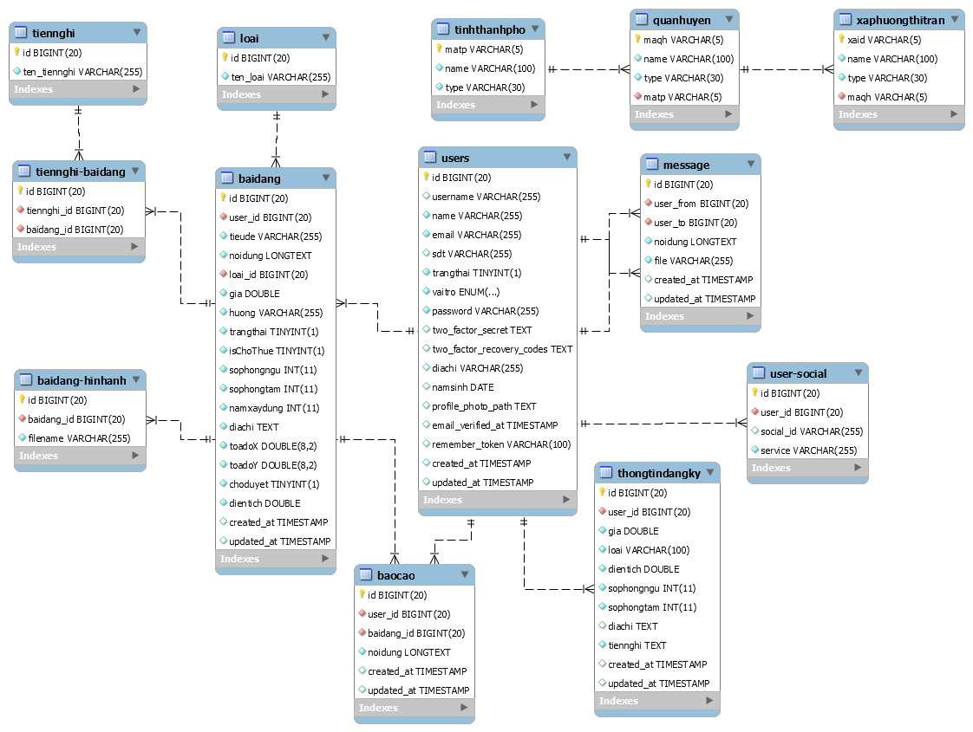
Sơ đồ logic dữ liệu (mô hình quan hệ)

Mô tả các bảng dữ liệu
- Loại thực thể BAIDANG
Mô tả: Loại thực thể BAIDANG
Thuộc tính | Kiểu | K | U | M | Diễn giải
id | Bigint(20) | x | x | x | mã bài đăng
tieude | Varchar(255) |  |  | x | Tiêu đề bài đăng
noidung | Longtext |  |  | x | Nội dung bài đăng
gia | Double |  |  | x | Giá nhà
huong | Varchar(255) |  |  | x | Hướng nhà
trangthai | Tinyint(1) | x | x | x | Trạng thái bài đăng
isChoThue | Tinyint(1) |  |  | x | Hình thức(thuê, bán)
sophongngu | Int(11) |  |  | x | Số phòng ngủ
sophongtam | Int(11) |  |  | x | Số phòng tắm
namxaydung | Int(11) |  |  | x | Năm xây dựng của nhà
diachi | Text |  |  | x | Địa chỉ
toadoX | Double |  |  | x | Tọa độ x của nhà
toadoY | Double |  |  | x | Tọa độ y của nhà
hinhanh | LongText |  |  | x | Hình ảnh nhà
ngayhethan | Date |  |  | x | Ngày hết hạn bài đăng
tiennghi | Text |  |  | x | Tiện nghi của nhà
choduyet | Tinyint(1) |  |  | x | Duyệt, chưa duyệt
dientich | Double |  |  | x | Diện tích nhà
Created-at | Timestamp |  |  |  | Ngày đăng
Updated-at | Timestamp |  |  |  | Ngày cập nhật
Loai-id user_id) | Bigint(20) |  | x | x | Mã loại
User-id user_id) | Bigint(20) |  | x | x | Mã người dùng
- Loại thực thể BAOCAO
Mô tả: Loại thực thể BAOCAO
Thuộc tính | Kiểu | K | U | M | Diễn giải
id | Bigint(20) | x | x | x | mã báo cáo
noidung | Longtext |  |  | x | Nội dung báo cáo
Create-at | Timestamp |  |  | x | ngày đăng
Update-at | Timestamp |  |  | x | ngày update
User-id | Bigint(20) |  | x | x | Mã người dùng
Baidang-id | Bigint(20) |  | x | x | Mã bài đăng
User-id | Bigint(20) |  | x | x | Mã người dùng
Baidang-id | Bigint(20) |  | x | x | Mã bài đăng

- Loại thực thể QUANHUYEN
Mô tả: Loại thực thể QUANHUYEN
Thuộc tính | Kiểu | K | U | M | Diễn giải
id | Bigint(20) | x | x | x | mã quận huyện
name | Varchar(100) |  |  | x | tên huyện
matp | Bigint(20) |  | x | x | Mã tỉnh,thành phố
- Loại thực thể TINHTHANHPHO
Mô tả: Loại thực thể TINHTHANHPHO
Thuộc tính | Kiểu | K | U | M | Diễn giải
id | Bigint(20) | x | x | x | mã tỉnh, thành phố
name | Varchar(255) |  |  | x | Tên tỉnh, thành phố
- Loại thực thể PHUONGXATHITRAN
Mô tả: Loại thực thể PHUONGXATHITRAN
Thuộc tính | Kiểu | K | U | M | Diễn giải
id | Bigint(20) | x | x | x | mã loại sản phẩm
name | Varchar(100) |  |  | x | Tên phường, xã, thị trấn
maqh | Bigint(20) |  | x | x | Mã quận huyện
- Loại thực thể USER
Mô tả: Loại thực thể USER
Thuộc tính | Kiểu | K | U | M | Diễn giải
id | Bigint(20) | x | x | x | ID người dùng
username | Varchar(255) |  |  | x | Tên tài khoản người dùng
name | Varchar(255) |  |  | x | Tên người dùng
email | Varchar(255) |  |  | x | Email người dùng
sdt | Varchar(255) |  |  | x | Số điện thoại
vaitro | Enum |  |  | x | Vai trò
password | Varchar(255) |  |  | x | Mật khẩu
diachi | Varchar(255) |  |  | x | Địa chỉ
Namsinh | Date |  |  | x | Năm sinh
Profile-photo-path | Text |  |  | x | Hình đại diện
Created-at | Timestamp |  |  |  | Ngày đăng
Update-at | Timestamp |  |  |  | Ngày cập nhật

- Loại thực thể THONGTINDANGKI
Mô tả: Loại thực thể THONGTINDANGKI
Thuộc tính | Kiểu | K | U | M | Diễn giải
id | Bigint(20) | x | x | x | Mã thông tin đăng ký
loai | Varchar(100) |  |  | x | Loại
gia | Double |  |  | x | Giá nhà
sophongngu | Int(11) |  |  | x | Số phòng ngủ
sophongtam | Int(11) |  |  | x | Số phòng tắm
tiennghi | Text |  |  | x | Tiện nghi
diachi | Text |  |  | x | Địa chỉ
Created-at | Timestamp |  |  | x | Ngày đăng
Update-at | Timestamp |  |  | x | Ngày hết hạn
User-id | Bigint(20) |  | x | x | Mã người dùng
- Loại thực thể LOAI
Mô tả: Loại thực thể LOAI
Thuộc tính | Kiểu | K | U | M | Diễn giải
id | Bigint(20) | x | x | x | mã loại
Ten_loai | Varchar(255) |  |  | x | tên loại
- Loại thực thể MESSAGE
Mô tả: Loại thực thể MESSAGE
Thuộc tính | Kiểu | K | U | M | Diễn giải
id | Bigint(20) | x | x | x | ID tin nhắn
User_from | Int |  |  | x | ID người gửi
User_to | Int |  |  | x | ID người nhận
File | Varchar(255) |  |  |  | File đính kèm
Noidung | Varchar(255) |  |  | x | Nội dung tin nhắn
Created_at | Timestamp |  |  |  | Ngày gửi tin nhắn
Updated_at | Timestamp |  |  |  | Ngày sửa tin nhắn
- Loại thực thể USER-SOCIAL
Mô tả: Loại thực thể USER-SOCIAL
Thuộc tính | Kiểu | K | U | M | Diễn giải
id | Bigint(20) | x | x | x | ID tài khoản mạng xã hội
User_id | Int |  |  | x | ID user
Social_id | Varchar(255) |  |  | x | ID tài khoản của bên thứ ba
Service | Varchar(255) |  |  | x | Dịch vụ hỗ trợ xác thực

- âd

Mô tả các ràng buộc dữ liệu
- baidang(id,tieude,noidung, gia, huong, trangthai, isChoThue, sophongngu, sophongtam, namxaydung, diachi, toadoX, toadoY,tiennghi, choduyet, created_at, update_at, loai_id, user_id)
- tiennghi (id, ten_tiennghi)
- tiennghi-baidang (id, tiennghi_id, baidang_id)
- baidang-hinhanh (id, baidang_id, filename)
- users (id, username, name, email, sdt, vaitro, password, diachi, namsinh, profile_photo_path)
- thongtindangky (id, gia, sophongngu, sophongtam, namxaydung, diachi, tiennghi, created_at, update_at, user_id)
- baocao( id, noidung, created_at, update_at, user_id, baidang_id)
- loai (id, ten_loai)
- Xaphuongthitran (xaid, name,maqh)
- Quanhuyen (maqh , name, matp)
- Tinhthanhpho (matp , name)
- Message (id, user_from, user_to, noidung, file, created_at, updated_at)
- User-Social (id, user_id, social_id, service)

Thành phần giao diện

Các màn hình nhập liệu

Màn hình nhập liệu F1

Màn hình nhập liệu F2

Tạo báo cáo

Tạo báo cáo R1

Tạo báo cáo R2

Tiện ích

Import/export

Phụ lục

Cài đặt Web server

Cài đặt cơ sở dữ liệu

Tài liệu tham khảo
- Tác giả 1, tác giả 2 (năm xuất bản). Tên sách/tài liệu, Nơi xuất bản.
- Sử dụng style “Tai lieu tham khao”

